Happy幸福巴士－
12∕12 大屯花卉關渡鐵馬行一日遊
台北淡水最大的花卉主題農場
四季分明的花草植物，還有可愛的小動物
艷紅的關渡大橋微風吹起，蕩出了淡水的幽美寧靜
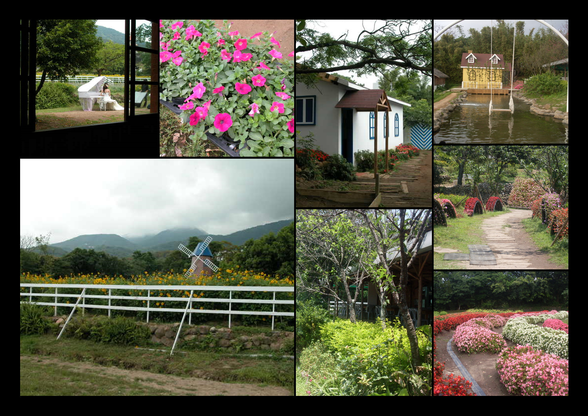
此行將沿途風光美景一覽無遺盡收眼底

● 集合出發前往三芝
--- 搭乘巴士，快樂出發，快樂巴士ＫＴＶ大賽～
- 大屯花卉農場
--- 座落在一片蒼翠景緻中，種植著各式各樣、四季分明的花草植物，農場裏除了可賞花、採花外，還可以在到可愛動物區餵食小動物，另外也提供四周環伺花香草綠的餐飲雅座休憩。
● 花海BBQ
--- 紳士生火，美女準備食材，俊男美女合作無間，魅力溫柔增加百分百。
● 創意DIY
--- 你我互相幫忙互相體驗，帶回家作紀念，也可以送給一同遊玩的朋友！
- 關渡淡水鐵馬行
--- 在淡水河中央停泊的船兒，等著風兒吹動船帆，長滿鐵鏽的棄船，也成了淡水河畔的歷史痕跡。遠眺淡水市區，又是另一種寧靜美。
關渡大橋，永遠都會是如此美麗的豔紅色，陽光下，關渡大橋都是如此地吸引過往人的目光。微風吹起，蕩出了淡水的幽美寧靜美景將一覽無遺盡收眼底。
- 返回溫暖的家囉!
活動資訊表
活動主題 | 2009/12/12 大屯花卉關渡鐵馬行一日遊 | 參加人數 | ４０人
集合時間 | ＡＭ９：3０台北 | 供餐資訊 | 供應中餐
活動費用 | 男生：１４８０元整 女生：１０８０元整
費用  包含說明 | 遊覽車一日來回車費∕過路費∕停車費 遊覽車司機工作費∕小費  導遊人員工作費∕小費 工作人員工作費  DIY活動費 承租腳踏車費  午餐BBQ場地費∕用具費∕食材費 下午茶小茶點  每人解渴礦泉水乙瓶 個人平安保險費
費用不含 | 個人因素所產生之消費，如飲料、酒類、私人購物費…等  本行程表上未註明之各項開銷，建議、自費或自由行程所衍生之任何費用
報名流程
傳真  報名方式 | 傳真繳交：1).報名表 2).身分證正反面影本  3).工作職業證明資料（如：名片或工作證或其他足以證明文件）  ◎請將報名表傳真至04-2213-1720 客服電話:04-3501-2090轉14
網路  報名方式 | 請點選報名按鈕進入報名表  1).報名表 2).身分證正反面影本  3).工作職業證明資料（如：名片或工作證或其他足以證明文件）
繳費方式 | １. ATM轉帳（轉帳後將報名表傳真04-2213-1720確認）  上海商業儲蓄銀行(銀行代號011) 中港分行  帳號：3510-20000-87979 戶名：睿源企管顧問有限公司  ２. 郵局劃撥帳號: 22653750 戶名：睿源企管顧問有限公司
確認報名  完成方式 | - 報名繳費後才算正式報名  - 正式報名審核結果於二日之內以E-MAIL方式通知報名成功（作業時間不包涵例假日）  - 二日之後無收到報名成功通知者請來電洽詢。
額滿  錄取方式 | - 作業並非保證訂位成功，仍需以客服人員回覆確認為準。  - 錄取順序以繳費先後為依據，只傳真報名表或口頭報名或線上報名皆無繳費者，視同無報名將不會保留名額。
候補方式 | - 遇額滿時，已報名成功者，將列入候補名單。  - 遇有名額釋出，依繳費順序遞補。  - 若仍未能參加，可選擇轉梯。
注意事項－送出報名表報名，即表示您已經詳讀並同意遵守以下規定
- 報到時請攜帶身分證及名片以及證明所屬工作單位資料。
- 不接受其他無法證明婚姻狀態及工作單位之證件。
- 有婚姻或是工作單位不符者工作人員將當場有權力取消您的參加資格。
- 請確認您個人資料等正確無誤，若與證件不符將當場拒絕您的參加，您已繳交的費用亦無法退還。
- 請於規定時間內準時集合，行程中如旅客因個人因素私自脫對或集合不到，自行離場非經報備不得再入場等等,本公司不予退費。
- 禁止抽煙吃檳榔。
- 請勿攜帶寵物及危險物品參與行程。
- 本活動保險以個人旅遊平安保險為主。
- 若遇天候不佳或不可抗拒之因素，本公司保有取消或變更行程的權利。
- 報名後參加者因個人因素需變更或取消行程時，依國內(團體)旅遊定型化契約辦理。
- 其他相關規定均依內政部觀光局國內(團體)旅遊定型化契約書之規定辦理。
- 參加戶外活動者，請著可休閒活動衣物並穿輕鬆方便運動的包鞋。
- 活動地點山區氣候不定，敬請自備防寒衣物及雨具。個人慣用隨身藥品：如暈車藥、感冒藥、防蚊蟲液等請自備。

Happy巴士系列報名表
2009∕12∕12大屯花卉關渡鐵馬行一日遊
姓 名 |  | 出生日期 | 年 月 日 |  | 性 別 | □男 □女
聯絡地址 | □□□-□□
連絡電話 | 公司： 手機1：  住家： 手機2：
E-mail |  |  | 婚姻狀況
最高學歷 | □博士 □碩士 □學士  □其他：＿＿＿＿＿ |  | 學校/科系 | /
公司名稱 |  |  | 職 稱
繳交費用 | 折扣原因 |  | 合計金額 | 備註
繳費填寫欄 | 帳戶戶名 |  | 帳號末五碼 | 繳費總金額
注意:請詳讀報名流程與注意事項,送出報名表報名即表示您已經詳讀並同意遵守規定繳費方式：
- ATM轉帳（轉帳後將報名表傳真04-2213-1720確認）
上海商業儲蓄銀行(銀行代號011) 中港分行
帳號：3510-20000-87979戶名：睿源企管顧問有限公司
- 郵局劃撥帳號：22653750 戶名: 睿源企管顧問有限公司
備註：
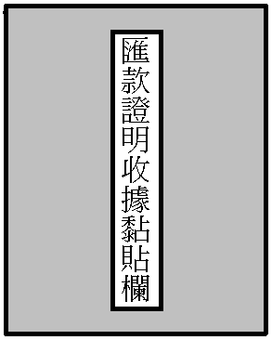
活動取消/延期請於活動前7天告知，匯款報名經錄取後若無法參加，依內政部觀光局國內(團體)旅遊定型化契約書辦理。

